BỘ GIÁO DỤC VÀ ĐÀO TẠO

**TRƯỜNG ĐẠI HỌC THĂNG LONG**

**LẬP TRÌNH JAVA**

**Quản lý cửa hàng bán điện thoại**

**GIÁO VIÊN PHỤ TRÁCH: NGUYỄN QUỐC VIỆT**

**SINH VIÊN THỰC HIỆN: NGUYỄN VŨ TRUNG – A46898**

**NGUYỄN QUỐC ANH - A43661**

**PHAN HỒ TUẤN NAM - A46615**

**NHÓM: 3**

**HÀ NỘI - 2025**

**NHÓM 3**

|  |  |  |
| --- | --- | --- |
| **MÃ SV** | **TÊN SV** | **NHIỆM VỤ** |
| **A46898** | **Nguyễn Vũ Trung** | **Backend, frontend** |
| **A43661** | **Nguyễn Quốc Anh** | **Module user** |
| **A46615** | **Phan Hồ Tuấn Nam** | **BA, category** |

**MỤC LỤC**

CHƯƠNG 1. Mục đích ứng dụng 5

1.1. Mục đích ứng dụng 5

1.2. Đối tượng sử dụng 5

1.3. 5 chức năng chính 5

1.3.1. Quản lý sản phẩm 5

1.3.2. Quản lý khách hàng 5

1.3.3. Quản lý đơn hàng 5

1.3.4. Quản lý doanh thu 5

1.3.5. Hệ thống báo cáo, thống kê 5

CHƯƠNG 2. Phân tích yêu cầu 7

2.1. Yêu cầu chức năng 7

2.2. Yêu cầu phi chức năng 8

2.3. Đối tượng sử dụng hệ thống 9

CHƯƠNG 3. Thiết kế giao diện 11

3.1. Đăng nhập 11

3.2. Đăng ký 12

3.3. Phân tích 13

3.4. Hồ sơ người dùng 13

3.5. Danh sách điện thoại 13

3.6. Lịch sử đặt hàng 14

3.7. Đánh giá sản phẩm 15

CHƯƠNG 4. Thiết kế hệ thống 16

4.1. Cơ sở dữ liệu 16

4.1.1. Sơ đồ ERD 16

4.1.2. Bảng user 16

4.1.3. Bảng Product 17

4.1.4. Bảng category 18

4.1.5. Bảng order 19

4.1.6. Bảng OrderItem 19

4.1.7. Bảng Review 20

CHƯƠNG 5. 22

5.1. Cài đặt hệ thống 22

5.2. Hướng dẫn sử dụng 22

5.2.1. Tìm kiếm sản phẩm 22

5.2.2. Đăng kí và đăng nhập 22

5.2.3. Xem và mua sản phẩm 22

5.2.4. Quản lý giỏ hàng và đặt hàng 22

5.2.5. Quản lý tài khoản và đơn hàng 23

5.2.6. Quản lý website ( dành cho Admin) 23

CHƯƠNG 6. Kết Luận 25

6.1. Thành quả 25

6.2. Khó khăn và giải pháp 26

6.3. Đề xuất cải tiến trong tương lai 26

# Mục đích ứng dụng

## Mục đích ứng dụng

Trong bối cảnh công nghệ di động phát triển không ngừng và nhu cầu sở hữu điện thoại thông minh ngày càng gia tăng, việc quản lý bán hàng một cách hiệu quả trở thành yếu tố quan trọng đối với các cửa hàng kinh doanh điện thoại. Hệ thống quản lý bán điện thoại (QLBDT) được xây dựng nhằm hỗ trợ các doanh nghiệp và cửa hàng tối ưu hóa quy trình kinh doanh, từ quản lý kho hàng, xử lý đơn hàng cho đến chăm sóc khách hàng. Ứng dụng này giúp nhân viên bán hàng dễ dàng nhập liệu, kiểm tra hàng tồn kho và thực hiện giao dịch nhanh chóng, trong khi chủ cửa hàng có thể theo dõi doanh thu và phân tích dữ liệu kinh doanh theo thời gian thực. Ngoài ra, hệ thống còn cung cấp báo cáo chi tiết về tình hình bán hàng, giúp doanh nghiệp đưa ra chiến lược kinh doanh hiệu quả và nâng cao trải nghiệm mua sắm cho khách hàng.

## Đối tượng sử dụng

* Nhân viên bán hàng: Nhập đơn hàng, kiểm tra sản phẩm trong kho, hỗ trợ khách hàng.
* Quản lý cửa hàng: Theo dõi doanh số, kiểm soát kho hàng, phân tích dữ liệu kinh doanh.
* Khách hàng: Xem sản phẩm, đặt hàng, theo dõi trạng thái đơn hàng.

## 5 chức năng chính

### Quản lý sản phẩm

Thêm, xóa, sửa, tìm kiếm thông tin điện thoại và phụ kiện.

### Quản lý khách hàng

Lưu trữ thông tin khách hàng, lịch sử mua hàng và hỗ trợ chăm sóc khách hàng.

### Quản lý đơn hàng

Tạo, chỉnh sửa, hủy đơn hàng, xuát hóa đơn và theo dõi trạng thái giao hàng

### Quản lý doanh thu

Tính toán doanh thu theo ngày, tháng , năm, và hiển thị báo cáo tài chính

### Hệ thống báo cáo, thống kê

Hiển thị thông tin về doanh số bán hàng, tông kho, xu hướng mua hàng để hỗ trợ ra quyết định

Lý do chọn đề tài :

Ngành bán lẻ điện thoại yêu cầu một hệ thống quản lý chính xác và hiệu quả để giúp các cửa hàng tối ưu hóa hoạt động kinh doanh, giảm thiểu sai sót và tăng hiệu suất làm việc. Việc triển khai một hệ thống quản lý chuyên nghiệp sẽ giúp nâng cao trải nghiệm người dùng, hỗ trợ việc ra quyết định dựa trên dữ liệu, đồng thời cải thiện quy trình bán hàng và chăm sóc khách hàng.

# Phân tích yêu cầu

## Yêu cầu chức năng

* Quản lý thông tin cá nhân
* Khách hàng có thể đăng ký tài khoản bằng cách cung cấp thông tin cá nhân bao gồm họ tên, số điện thoại, email, địa chỉ.
* Khách hàng có thể đăng nhập bằng tên tài khoản và mật khẩu.
* Khách hàng có thể đăng xuất khỏi hệ thống một cách an toàn
* Khách hàng có thể cập nhật thông tin cá nhân bao gồm đổi mật khẩu, thay đổi số điện thoại, email hoặc địa chỉ.
* Quản lý sản phẩm
* Quản trị viên có thể thêm sản phẩm mới vào hệ thống với thông tin chi tiết như tên, giá, mô tả, số lượng tồn kho, hình ảnh.
* Quản trị viên có thể chỉnh sửa thông tin sản phẩm khi cần thiết.
* Quản trị viên có thể xóa sản phẩm khỏi hệ thống.
* Khách hàng có thể xem danh sách sản phẩm với đầy đủ thông tin
* Khách hàng có thể tìm kiếm sản phẩm theo tên, danh mục, khoảng giá hoặc đánh giá
* Khách hàng có thể lọc danh sách sản phẩm theo các tiêu chí như thương hiệu, giá cả, đánh giá của người mua.
* Quản lý giỏ hàng
* Khách hàng có thể thêm sản phẩm vào giỏ hàng.
* Khách hàng có thể tăng hoặc giảm số lượng sản phẩm trong giỏ hàng
* Khách hàng có thể xóa sản phẩm khỏi giỏ hàng nếu không muốn mua.
* Hệ thống tự động tính toán tổng tiền của các sản phẩm trong giỏ hàng.
* Quản lý đơn hàng
* Khách hàng có thể xác nhận đơn hàng sau khi kiểm tra giỏ hàng.
* Hệ thống gửi email xác nhận đơn hàng cho khách hàng.
* Khách hàng có thể theo dõi trạng thái đơn hàng (đang xử lý, đang giao, đã giao)
* Quản trị viên có thể quản lý danh sách đơn hàng và thay đổi trạng thái đơn hàng khi cần thiết.
* Quản lý thanh toán
* Khách hàng có thể lựa chọn phương thức thanh toán như VNPay hoặc thanh toán khi nhận hàng (COD).
* Hệ thống xử lý thanh toán an toàn và cập nhật trạng thái đơn hàng sau khi thanh toán thành công.
* Thông tin thanh toán của khách hàng được mã hóa và bảo mật.
* Quản lý kho hàng
* Quản trị viên có thể theo dõi số lượng sản phẩm trong kho theo thời gian thực.
* Hệ thống tự động cảnh báo khi số lượng sản phẩm dưới mức tối thiểu
* Quản trị viên có thể cập nhật số lượng hàng tồn kho sau mỗi lần bán hàng.
* Quản lý chính sách, tiếp thị & báo cáo
* Quản trị viên có thể tạo các chính sách bán hàng và hiển thị chúng trên website.
* Hệ thống có thể tạo và hiển thị báo cáo doanh thu theo ngày, tháng, năm.

## Yêu cầu phi chức năng

**Hiệu suất**: Xử lý ít nhất 1000 giao dịch đồng thời, thời gian tải trang dưới 3 giây

**Khả năng mở rộng**: Đáp ứng nhu cầu tăng trưởng mà không thay đổi kiến trúc hệ thống.

**Bảo mật**: Mã hóa dữ liệu người dùng, phân quyền rõ ràng.

**Tính khả dụng**: Hệ thống hoạt động 99,9% thời gian, phục hồi sau sự cố trong vòng 1 giờ.

**Khả năng sử dụng**: Giao diện thân thiện, hỗ trợ trên thiết bị di động.

**Tính tương thích**: Hoạt động tốt trên các trình duyệt phổ biến và thiết bị di động.

**Bảo trì & hỗ trợ**: Mã nguồn rõ ràng, hỗ trợ khách hàng 24/7.

## Đối tượng sử dụng hệ thống

* Khách hàng cá nhân
* Nhóm người sử dụng chính của hệ thống, mua điện thoại và phụ kiện phục vụ nhu cầu cá nhân.
* Họ tìm kiếm sản phẩm mới nhất, sản phẩm giảm giá, hoặc tham khảo các đánh giá trước khi quyết định mua hàng
* Khách hàng có thể tạo tài khoản, theo dõi đơn hàng và tham gia các chương trình khuyến mãi.
* Nhà sưu tập điện thoại
* Một số khách hàng quan tâm đến các mẫu điện thoại hiếm, bản giới hạn hoặc điện thoại cổ.
* Họ có thể đặt hàng trước các sản phẩm đặc biệt hoặc tìm kiếm thông tin chi tiết về sản phẩm sưu tầm
* Cửa hàng bán lẻ và đại lý phân phối
* Các cửa hàng điện thoại có thể sử dụng hệ thống để nhập hàng, theo dõi kho và quản lý doanh số
* Họ có quyền truy cập vào bảng giá sỉ, các chương trình ưu đãi dành riêng cho đối tác bán lẻ.
* Doanh nghiệp và tổ chức
* Các công ty có thể đặt mua số lượng lớn điện thoại cho nhân viên hoặc sử dụng trong hệ thống kinh doanh.
* Họ có thể nhận ưu đãi khi đặt hàng số lượng lớn và theo dõi tình trạng đơn hàng qua hệ thống
* Nhà sản xuất và nhà cung cấ
* Các hãng sản xuất điện thoại có thể theo dõi doanh số bán hàng của sản phẩm mình trên hệ thống.
* Họ có thể cập nhật thông tin sản phẩm, điều chỉnh giá bán và triển khai các chương trình khuyến mãi
* Người yêu thích công nghệ và cộng đồng đánh giá sản phẩm
* Những người đam mê công nghệ thường xuyên tìm kiếm thông tin về các sản phẩm mới
* Họ có thể tham gia đánh giá, để lại nhận xét và so sánh các sản phẩm
* Nhân viên và quản trị viên hệ thốn
* Nhân viên bán hàng sử dụng hệ thống để hỗ trợ khách hàng, nhập đơn hàng và kiểm tra tình trạng kho
* Quản trị viên có quyền quản lý toàn bộ hệ thống, bao gồm kiểm soát tài khoản người dùng, điều chỉnh sản phẩm, xử lý đơn hàng và theo dõi báo cáo doanh thu

# Thiết kế giao diện

## Đăng nhập

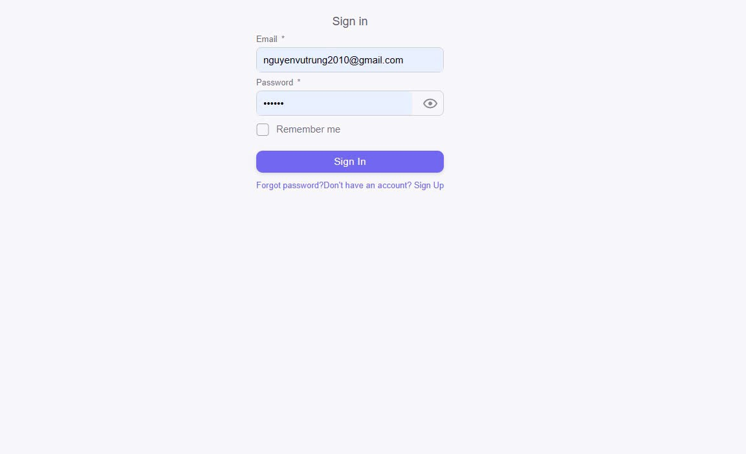

Hình 1 Hình ảnh giao diện đăng nhập

* Đăng nhập tài khoản chung cho cả admin và user
* Nếu user chưa có tài khoản có thể đăng ký

## Đăng ký

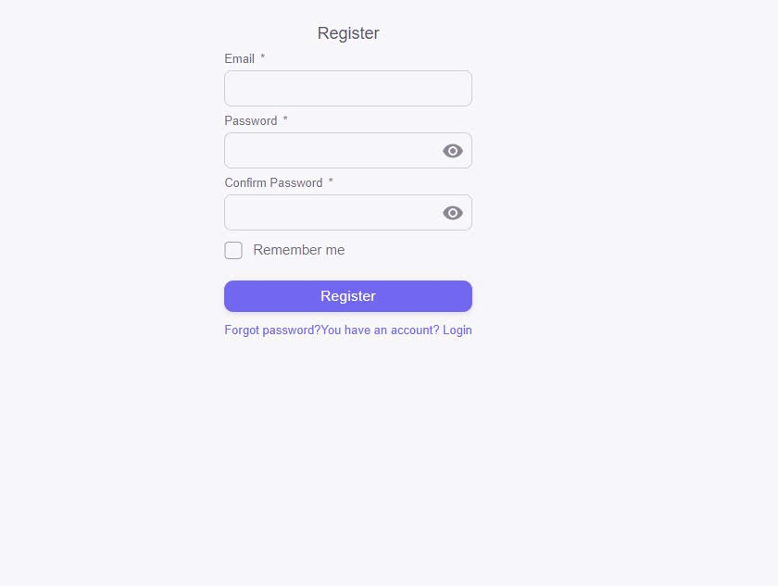

Hình 2 Giao diện đăng ký

* Cho phép người dùng đăng ký
* Validate form đăng ký

## Phân tích

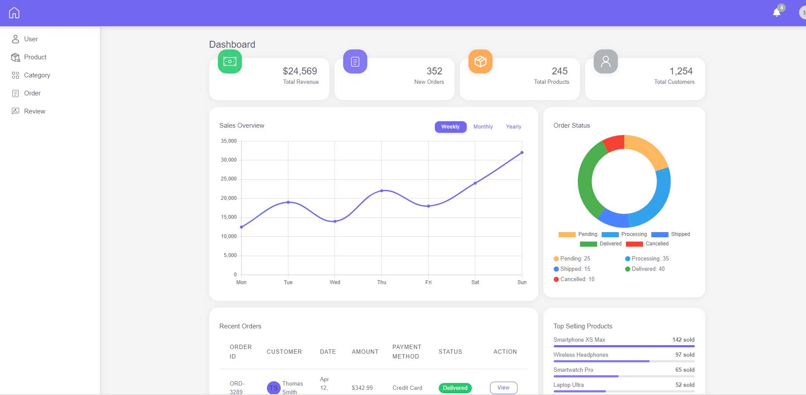

Hình 3 Tổng hợp doanh thu

## Hồ sơ người dùng

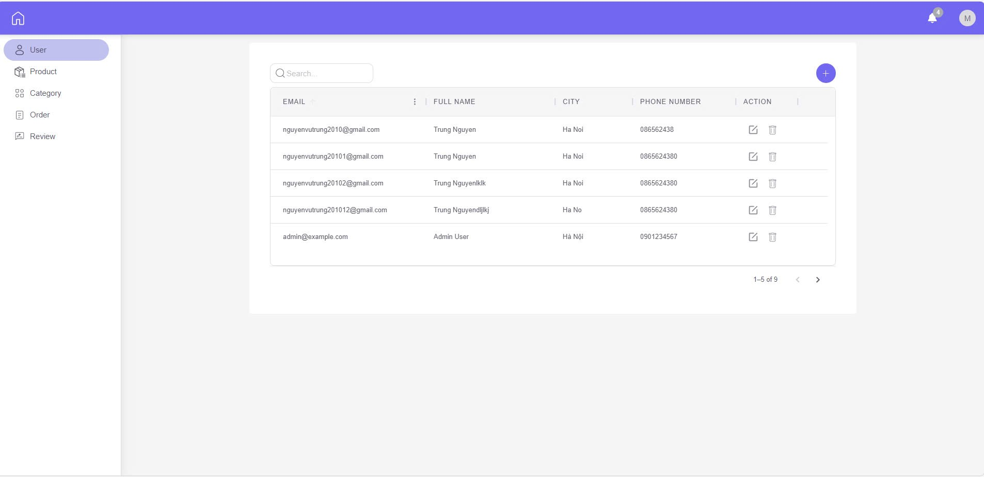

Hình 4 Hồ sơ người dùng

* Hiển thị thông tin người dùng, có thể thay đổi số điện thoại, địa chỉ

## Danh sách điện thoại

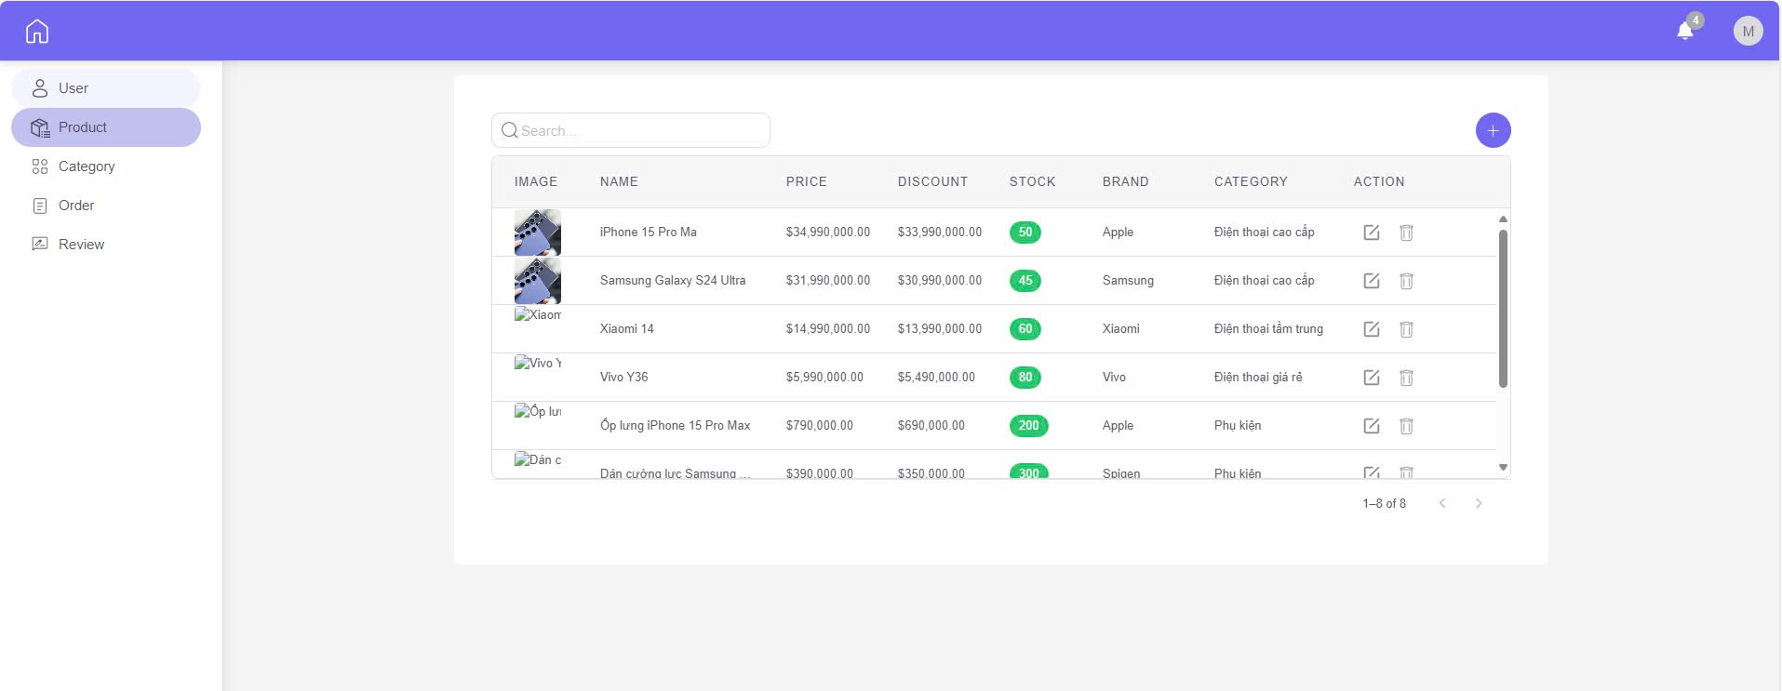

Hình 5 Giao diện danh mục điện thoại

Trang hiển thị điện thoại chính, có bộ lọc ở bên trái cho phép lọc theo ý muốn

## Lịch sử đặt hàng

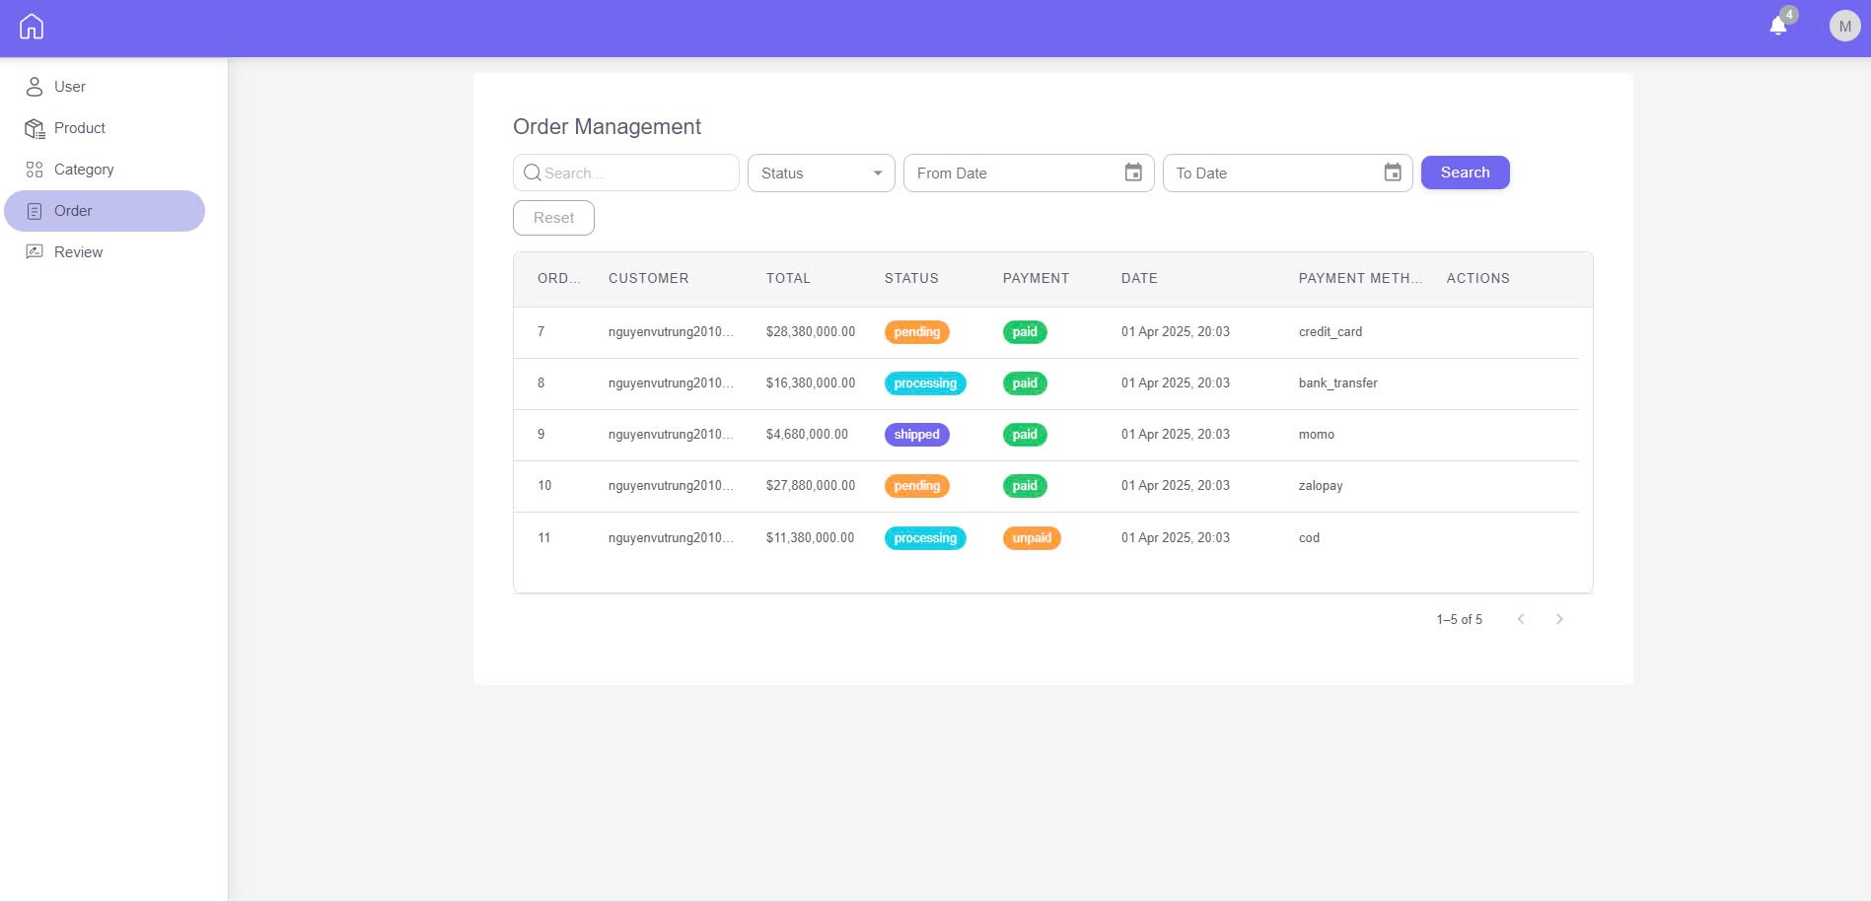

Hình 6 Lịch sử đặt hàng

* Hiển thị lịch sử mua hàng kèm thông tin đơn hàng

## Đánh giá sản phẩm

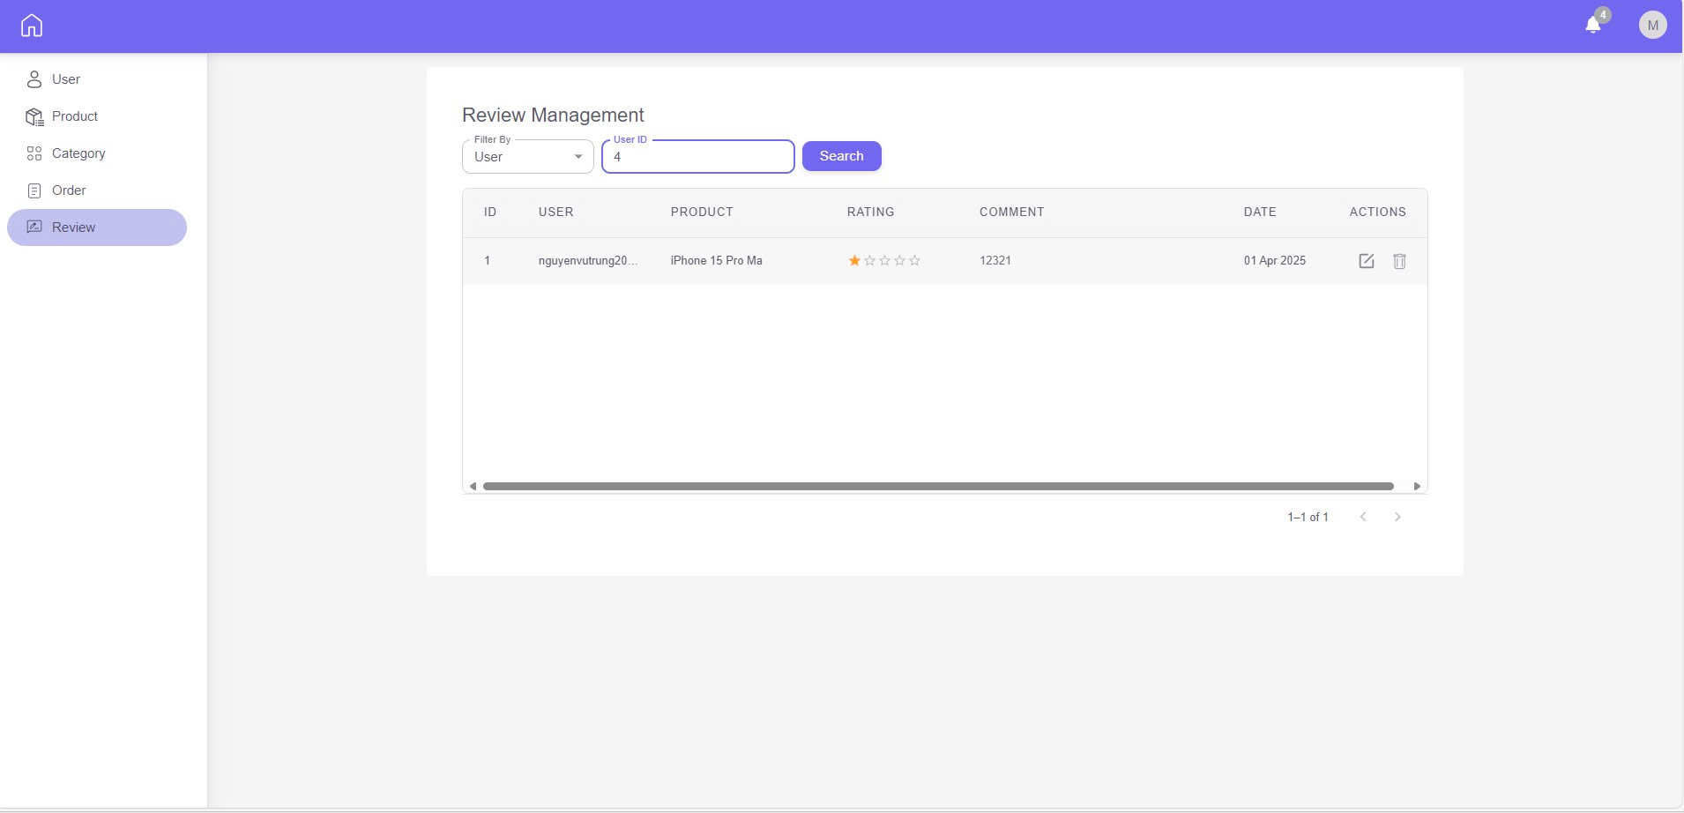

Hình 7 Đánh gía sản phẩm

# Thiết kế hệ thống

## Cơ sở dữ liệu

### Sơ đồ ERD

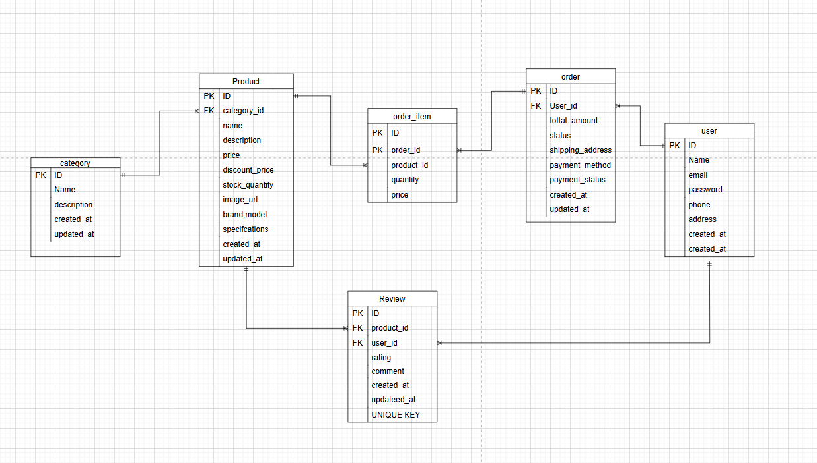

Hình 8, Sơ đồ ERD

### Bảng user

|  |  |  |
| --- | --- | --- |
| **Tên cột** | **Kiểu dữ liệu** | **Mô tả** |
| Id | int | Khóa chính, tự động tăng |
| Name | String | Tên đăng nhập, duy nhất |
| Email | String | Địa chỉ email |
| Password | String | Mật khẩu đã mã hóa |
| Address | String | Địa chỉ của người dùng |
| Phone | number | Số điện thoại liên hệ |
| Created_at | timestamp | Thời gian |
| Updated_at | timestamp | Thời gian |

Bảng Mô tả các thuộc tính của Users

* Quan hệ
* user ↔ order (1:N)  
  → Một người dùng có thể đặt nhiều đơn hàng (order.user_id FK).
* user ↔ review (1:N)  
  → Một người dùng có thể viết nhiều đánh giá (review.user_id FK).

### Bảng Product

|  |  |  |
| --- | --- | --- |
| **Tên cột** | **Kiểu dữ liệu** | **Mô tả** |
| ID | int | Khóa chính. |
| Category_id | int | FK đến category(id) |
| Name | Varchar(255) | |  | | --- | |  |  |  | | --- | | Tên sản phẩm. | |
| description | text | Mô tả sản phẩm. |
| price | Decimal(10,2) | Giá gốc. |
| Discount_price | Decimal(10,2) | Giá giảm (nếu có). |
| Stock_quantity | int | Số lượng còn trong kho. |
| Image_url | Varchar(255) | Link ảnh sản phẩm. |
| Brand,model | Varchar(255) | Thương hiệu và mã sản phẩm. |
| specifications | Json | Thông số kỹ thuật (dạng JSON: dễ cấu trúc hóa). |
| Created_at | timestamp | Thời gian tạo. |
| Updateted_at | timestamp | Tự cập nhật khi có thay đổi. |

Bảng thông tin chi tiết về sản phẩm được bán trong hệ thống

* Quan hệ
* · Product ↔ OrderItem (1:N)

Một sản phẩm có thể có trong nhiều đơn hàng.

product.id (PK) kết nối với order_item.product_id (FK).

* · Product ↔ Review (1:N)

Một sản phẩm có thể nhận nhiều đánh giá từ người dùng.

product.id (PK) kết nối với review.product_id (FK).

### Bảng category

|  |  |  |
| --- | --- | --- |
| **Tên cột** | **Kiểu dữ liệu** | **Mô tả** |
| ID | int | Khóa chính, tự tăng |
| Name | Varchar(255) | Tên danh mục |
| description | text | Mô tả danh mục |
| Created_at | timestamp | Thời gian tạo |
| Updated_at | timestamp | Cập nhật khi có thay đổi |

Bảng Danh mục sản phẩm

* Quan hệ
* Category - product(1:N)

Một danh mục có thể chứa nhiều sản phẩm

category.id (PK) kết nối với product.category_id (FK).

### Bảng order

|  |  |  |
| --- | --- | --- |
| **Tên cột** | **Kiểu Dữ liệu** | **Mô tả** |
| ID | int | Khóa chính |
| User_id | int | FK đến user_id |
| Total_amount | Decimal(10,2) | Tổng tiền |
| status | enum | Trạng thái đơn hàng |
| Shipping_address | text | Địa chỉ giao hàng |
| Payment_method | Varchar(50) | Phương thức thanh toán |
| Payment_status | enum | Trạng thái thanh toán |
| Created_at | timestamp | Thời gian tạo |
| Updated_at | timestamp | Thời gian cập nhật |

Bảng Thông tin các đơn đặt hàng của người dùng

* Quan hệ
* User - Order (1:N)

Một người dùng có thể có nhiều đơn hàng

User_id (PK) kết nối với order user_id(FK)

* Order-OrderItem (1:N)

Một sản phẩm có thể có nhiều trong đơn hàng

Product_id kết nối với Order_item_id(FK)

### Bảng OrderItem

|  |  |  |
| --- | --- | --- |
| **Tên cột** | **Kiểu dữ liệu** | **Mô tả** |
| ID | int | Khóa chính |
| Order_id | int | FK đến order_id |
| Product_id | int | FK đến product(id) |
| quantity | int | Số lượng đặt của sản phẩm đó |
| price | Decimal(10,2) | Giá sản phẩm tại thời điểm mua |

Bảng thông tin từng sản phẩm trong một đơn hàng cụ thể:

* Quan hệ
* Order ↔ OrderItem (1:N)

Một đơn hàng có thể chứa nhiều sản phẩm.

order.id (PK) kết nối với order_item.order_id (FK).

* Product ↔ OrderItem (1:N)

Một sản phẩm có thể có trong nhiều đơn hàng.

product.id (PK) kết nối với order_item.product_id (FK).

### Bảng Review

|  |  |  |
| --- | --- | --- |
| **Tên cột** | **Kiểu dữ liệu** | **Mô tả** |
| ID | int | Khóa chính |
| Product_id | int | FK đến product(id) |
| User_id | int | FK đến user_id |
| rating | int | Số sao đánh giá |
| comment | timestamp | Nhận xét người dùng |
| Created_at | timestamp | Thời gian |
| Updated_at |  | Cập nhật thời gian |
| UNIQUE KEY |  | Mỗi người chỉ được đánh giá 1 lần cho 1 sản phẩm |

Bảng Người dùng đánh giá sau khi mua

* Quan hệ
* User ↔ Review (1:N)

Một người dùng có thể viết nhiều đánh giá.

user.id (PK) kết nối với review.user_id (FK).

* Product ↔ Review (1:N)

Một sản phẩm có thể nhận nhiều đánh giá từ người dùng.

product.id (PK) kết nối với review.product_id (FK).

# 

## Cài đặt hệ thống

## Hướng dẫn sử dụng

### Tìm kiếm sản phẩm

* Tìm kiếm điện thoại và phụ kiện : Nhập từ khóa vào thanh tìm kiếm và nhấn Enter hoặc nhấp vào biểu tượng kính lúp
* Duyệt theo danh mục: Nhấp vào một danh mục để xem tất cả sản phẩm trong danh mục đó
* Xem chi tiết sản phẩm : Nhấp vào bất kỳ sản phẩm nào để xem thông tin chi tiết
* Thêm vào giỏ hàng: Nhấp vào biểu tượng giỏ hàng trên thẻ sản phẩm để thêm sản phẩm vào giỏ

### Đăng kí và đăng nhập

* Đăng ký tài khoản mới:
* Chọn "Đăng ký tại đây" ở cuối form đăng nhập
* Điền đầy đủ thông tin: tên đăng nhập, email, họ tên, mật khẩu
* Nhấp nút "Đăng ký" để hoàn tất
* Đăng nhập:
* Nhập tên đăng nhập và mật khẩu

Nhấp nút "Sign in" để đăng nhập vào hệ thống

### Xem và mua sản phẩm

* Xem chi sản phẩm :
* Nhấp vào bất kỳ sản phẩm nào để xem thông tin chi tiết bao gồm: mô tả, loại sản phẩm , đánh giá, và số lượng đã bán
* Thêm sản phẩm vào giỏ hàng:
* Nhấp vào nút "Thêm vào giỏ hàng" trên trang chi tiết sản phẩm

### Quản lý giỏ hàng và đặt hàng

* Xem giỏ hàng:
* Nhấp vào biểu tượng giỏ hàng trên thanh điều hướng
* Xem danh sách sản phẩm đã thêm vào giỏ
* Điều chỉnh số lượng sản phẩm hoặc xóa sản phẩm khỏi giỏ
* Đặt hàng:
* Từ trang giỏ hàng, nhấp nút "Tiến hành đặt hàng"
* Kiểm tra thông tin giao hàng (có thể sử dụng thông tin từ tài khoản hoặc nhập mới)
* Chọn phương thức thanh toán (COD hoặc VNPay)
* Nhấp nút "Đặt hàng" để hoàn tất quy trình

### Quản lý tài khoản và đơn hàng

* Xem thông tin cá nhân:
* Nhấp vào biểu tượng hồ sơ trên thanh điều hướng
* Xem và chỉnh sửa thông tin cá nhân: họ tên, số điện thoại, địa chỉ
* Nhấp "Lưu thay đổi" để cập nhật thông tin
* Xem lịch sử đơn hàng:
* Nhấp vào biểu tượng lịch sử đơn hàng trên thanh điều hướng
* Xem danh sách tất cả đơn hàng đã đặt
* Tìm kiếm đơn hàng theo mã đơn hoặc khoảng thời gian
* Xem chi tiết từng đơn hàng bao gồm trạng thái, sản phẩm, và thông tin giao hàng

### Quản lý website ( dành cho Admin)

* Truy cập trang Admin:
* Đăng nhập với tài khoản có quyền Admin
* Nhấp vào biểu tượng Dashboard trên thanh điều hướng
* Quản lý sản phẩm:
* Thêm, sửa, xóa sản phẩm
* Phân loại sản phẩm theo danh mục
* Quản lý đơn hàng:
* Xem tất cả đơn hàng trong hệ thống
* Cập nhật trạng thái đơn hàng
* Xử lý các yêu cầu hủy đơn
* Quản lý người dùng:
* Xem danh sách người dùng
* Phân quyền người dùng
* Vô hiệu hóa tài khoản vi phạm
* Thống kê doanh thu:
* Xem báo cáo doanh thu theo thời gian
* Phân tích số lượng đơn hàng
* Theo dõi giá trị đơn hàng trung bình

# Kết Luận

## Thành quả

Dự án quản lý cửa hàng điện thoại đã được hoàn thành với đầy đủ các chức năng cốt lõi của một hệ thống thương mại điện tử hiện đại, đáp ứng nhu cầu quản lý và mua bán các sản phẩm điện thoại trực tuyến:

* Phân hệ người dùng:
* Quản lý tài khoản: Đăng ký, đăng nhập, quản lý thông tin cá nhân
* Tìm kiếm và duyệt sản phẩm : Tìm kiếm theo từ khóa, lọc theo danh mục, giá, đánh giá
* Giỏ hàng: Thêm, xóa, cập nhật số lượng sản phẩm
* Đặt hàng: Chọn địa chỉ giao hàng, phương thức thanh toán (COD, VNPay)
* Theo dõi đơn hàng: Xem lịch sử, tìm kiếm theo mã đơn hàng hoặc khoảng thời gian
* Phân hệ quản trị viên:
* Dashboard: Thống kê doanh thu, số lượng đơn hàng, giá trị trung bình
* Quản lý sản phẩm: Thêm, sửa, xóa sách, quản lý hình ảnh và thông tin chi tiết
* Quản lý danh mục: Thêm, sửa, xóa danh mục sách
* Quản lý đơn hàng: Xem đơn hàng
* Quản lý người dùng: Xem danh sách, phân quyền, quản lý tài khoản
* Báo cáo thống kê: Biểu đồ theo dõi doanh thu, số lượng đơn hàng theo thời gian
* Giải pháp kỹ thuật:
* Kiến trúc microservices: Backend Spring Boot, Frontend Vue.js
* Bảo mật: JWT authentication, mã hóa mật khẩu
* API RESTful: Thiết kế chuẩn, dễ mở rộng
* Giao diện người dùng: Sử dụng Tailwind CSS cho UI hiện đại, thân thiện
* Tối ưu trải nghiệm: Lazy loading, validation form

## Khó khăn và giải pháp

* Tối ưu hóa truy vấn cơ sở dữ liệu

Vấn đề: Khi số lượng sản phẩm và người dùng tăng lên, các truy vấn tìm kiếm và phân trang trở nên chậm, ảnh hưởng đến trải nghiệm người dùng.Giải pháp:

* Áp dụng indexing cho các cột thường xuyên được tìm kiếm và sắp xếp
* Sử dụng Spring Data JPA Specification để xây dựng truy vấn động
* Tối ưu hóa N+1 query bằng cách eager loading các đối tượng liên quan
* Quản lý hình ảnh sản phẩm

Vấn đề: Lưu trữ và phục vụ hình ảnh sản phẩm gây áp lực lên server và ảnh hưởng đến hiệu suất tải trang.Giải pháp:

* Tối ưu hóa kích thước hình ảnh trước khi upload
* Sử dụng Cloudinary để lưu trữ hình ảnh thay vì lưu trực tiếp trên server
* Áp dụng lazy loading cho hình ảnh để cải thiện thời gian tải trang ban đầu

## Đề xuất cải tiến trong tương lai

* Mở rộng tính năng
* Tích hợp mạng xã hội: Đăng nhập qua Google, Facebook và chia sẻ sản phẩm lên mạng xã hội
* Hệ thống khuyến mãi: Mã giảm giá, chương trình khách hàng thân thiết, tích điểm
* Ứng dụng mobile: Phát triển ứng dụng di động native cho iOS và Android
* Cải thiện kiến trúc
* Microservices đầy đủ: Tách biệt hoàn toàn các dịch vụ: quản lý sản phẩm, đơn hàng, người dùng, thanh toán
* Message Queue: Áp dụng RabbitMQ/Kafka để xử lý các tác vụ bất đồng bộ như gửi email, cập nhật stock
* Elasticsearch: Tích hợp để cải thiện tốc độ và độ chính xác của tìm kiếm
* GraphQL API: Cho phép client chỉ định chính xác dữ liệu cần lấy, giảm dữ liệu dư thừa
* Cải thiện trải nghiệm người dùng
* Hệ thống gợi ý cá nhân hóa: Đề xuất sách dựa trên lịch sử mua hàng và tìm kiếm
* Xem trước sách: Cho phép xem một số trang sách trước khi mua
* Chatbot hỗ trợ: Tích hợp chatbot AI để hỗ trợ người dùng 24/7
* Progressive Web App (PWA): Cho phép trải nghiệm gần như ứng dụng native trên mobile
* Mở rộng mô hình kinh doanh
* Marketplace: Cho phép nhiều nhà bán hàng đăng ký và bán sách trên nền tảng
* Ebook và audiobook: Mở rộng sang sách điện tử và sách nói
* Dịch vụ thuê sách: Cho phép người dùng thuê sách với giá thấp hơn
* Hội viên premium: Gói dịch vụ đặc biệt với miễn phí vận chuyển và ưu đãi độc quyền